IK 106
Скамья Скотта
(инструкция по сборке)
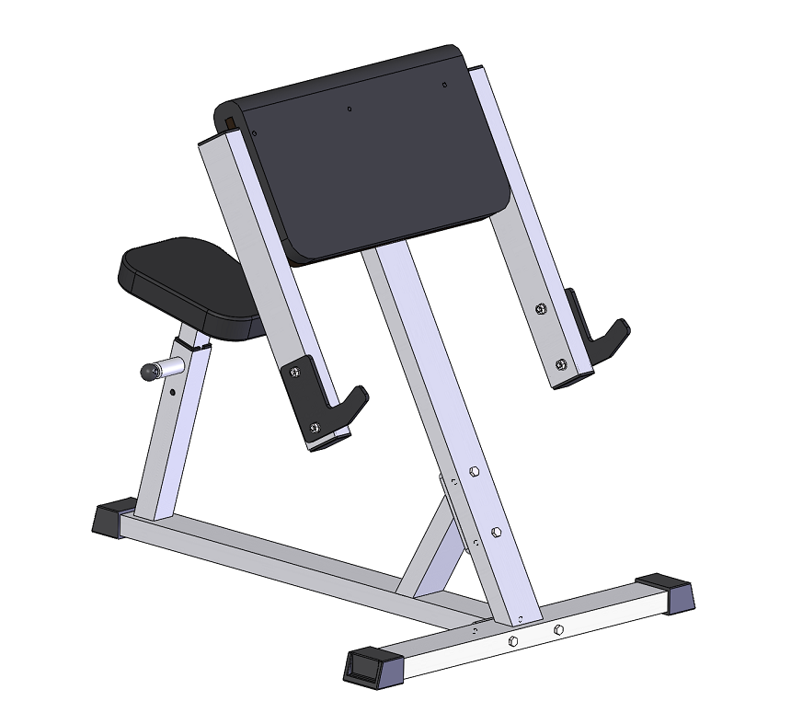

Комплект поставки
 | Рама сиденья | 1 шт.
 | Рама упора рук | 1 шт.
 | Регулировка сиденья | 1 шт.
 | Упор для рук | 1 шт.
 | Ловушка грифа | 2 шт.
 | Сиденье | 1 шт.
 | Болт М10х20 | 2 шт.
 | Болт М10х60 | 8 шт.
 | Болт М10х100 | 2 шт.
 | Винт М10х50 | 3 шт.
 | Гайка М10 | 8 шт.
 | Шайба D10 | 12 шт.

- Скрутите раму сиденья (1) и раму упора рук (2) с помощью крепежного комплекта: болт М10х60 (8), болт М10х100 (9), гайка М10 (11), шайба D10 (12) (Рис.1). Оттяните ручку на раме сиденья (1) и вставьте регулировку сиденья (3), опустите до нужного уровня и отпустите ручку (Рис. 1).
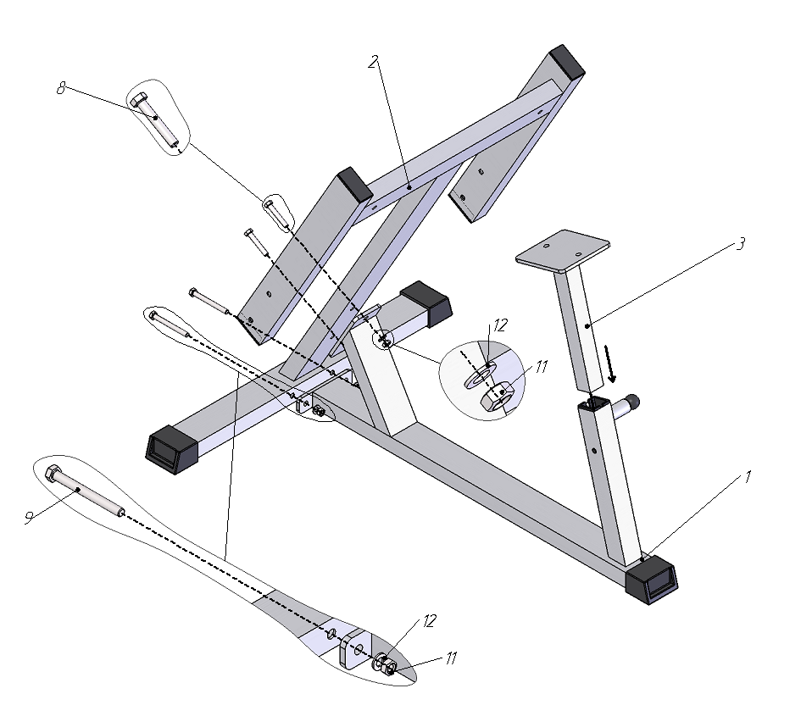
Рис.1

- Прикрутите ловушки грифа (5) к раме упора рук (2) с помощью крепежного комплекта: болт М10х60 (8), гайка М10 (11), шайба D10 (12) (Рис. 2). Прикрутите сиденье (6) к регулировке сиденья (3) с помощью крепежного комплекта: болт М10х20 (7), шайба D10 (12) (Рис.2). Прикрутите упор для рук (4) к раме упора рук (2) с помощью крепежного комплекта: болт М10х60 (8), шайба D10 (12) (Рис.2).
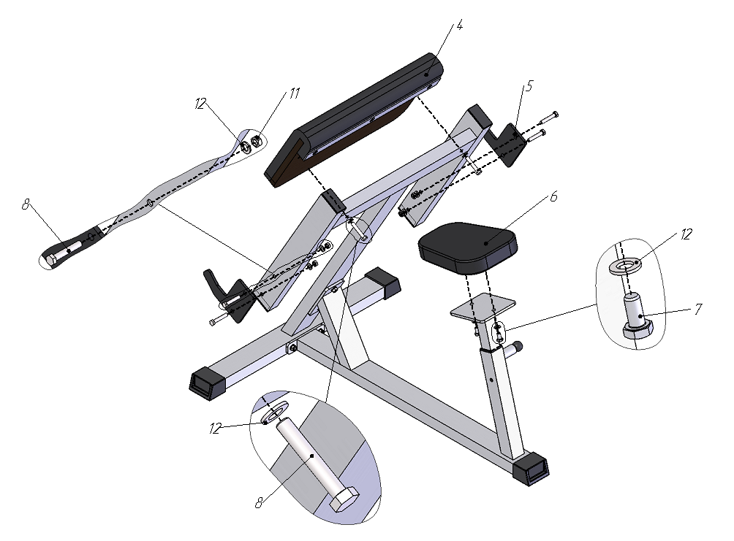

Рис. 2

